INFORME SOBRE LAS GESTIONES REALIZADAS POR LA DIPUTADA LUCIA AZUCENA RAMOS RAMOS, DURANTE EL MES DE MARZO DE 2019.

En cumplimiento a lo dispuesto por el artículo 26 fracción XIII de la Ley de Acceso a la Información Pública para el Estado de Coahuila de Zaragoza, informo las gestiones realizadas por la suscrita Diputada del Distrito XV, en los siguientes términos:

DIPUTADA | DIRECCIÓN DE LA OFICINA DE GESTIÓN:
LUCIA AZUCENA RAMOS RAMOS | Pri Municipal en el Blvd. Francisco Coss  Col. Republica Pte.  Saltillo, Coahuila.

MARZO 2019

N° DE GESTIONES | TIPO DE GESTIONES REALIZADAS
35 | Asesorías jurídicas
30 | Entrega de despensas
22 | Asesoría Nutricional
4 | Entrega de sillas de ruedas
15 | Apoyos económicos
8 | Aparatos ortopédicos

Estas fueron las gestiones que lleve a cabo en mi Distrito durante el mes de marzo de 2019, por lo que me permito acompañar algunas fotografías como evidencia de dichas actividades.

Anexo algunas fotos de mis gestiones del mes.

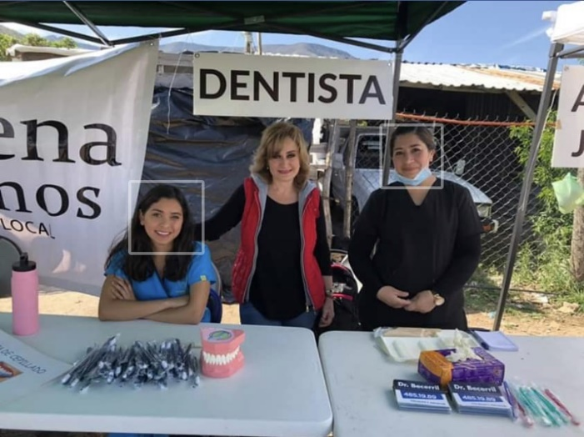

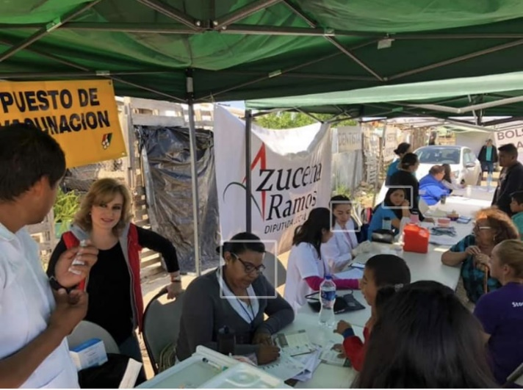

Saltillo, Coahuila a 05 de abril de 2019

DIPUTADA LUCIA AZUCENA RAMOS RAMOS

